UBND xã Bàu Năng, huyện Dương Minh Châu tổ chức Hội nghị
triển khai pháp luật năm 2020 thiết thực hưởng ứng
Ngày Pháp luật nước CHXHCN Việt Nam
___________________

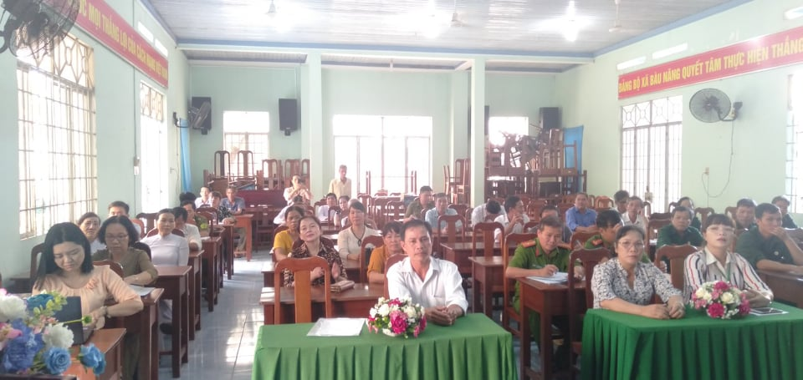
Ảnh: Lãnh đạo xã Bàu Năng, huyện Dương Minh Châu
Thiết thực hưởng ứng Ngày Pháp luật nước CHXHCN Việt Nam 9/11; ngày 15/10/2020, tại Hội trường UBND xã Bàu Năng, huyện Dương Minh Châu; UBND xã Bàu Năng tổ chức Hội nghị triển khai pháp luật năm 2020.
Chủ trì Hội nghị có đ/c Lê Thị Huỳnh Như, Phó Chủ tịch HĐND xã, đ/c Nguyễn Thị Kim Phụng, Chủ tịch UBMTTQVN xã và đ/c Huỳnh Hưng Thời, Phó Chủ tịch UBND xã.
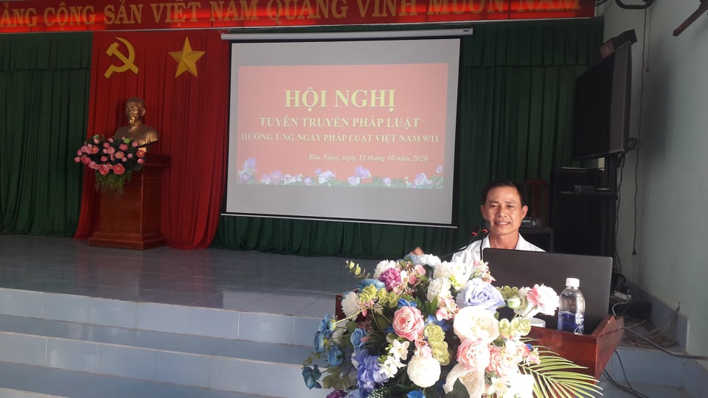
Ảnh: Đ/c Huỳnh Hưng Thời, Phó Chủ tịch UBND xã Bàu Năng.

Tham dự Hội nghị có 70 đại biểu là cán bộ, công chức, viên chức xã, Bí thư, Trưởng ấp.

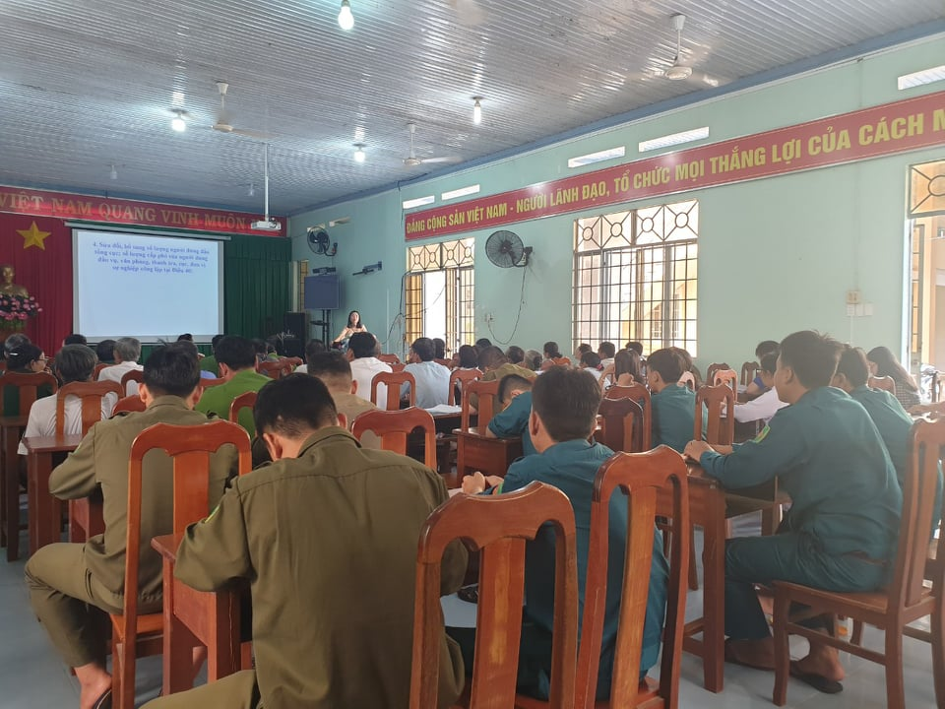
Đ/c Đào Thị Anh Tuyết – Phó Trưởng Phòng
Phổ biến, giáo dục pháp luật, Sở Tư pháp triển khai tại Hội nghị

Tại Hội nghị, đ/c Đào Thị Anh Tuyết – Phó Trưởng Phòng Phổ biến, giáo dục pháp luật, Sở Tư pháp đã triển khai Luật Sửa đổi, bổ sung một số Điều của Luật Cán bộ, công chức và Luật Viên chức; Luật Sửa đổi, bổ sung một số Điều của Luật Tổ chức Chính phủ và Luật Tổ chức chính quyền địa phương và Bộ luật lao động năm 2019.
Có thể khẳng định, Hội nghị đã góp phần rất lớn trong việc giúp đội ngũ cán bộ, công chức, viên chức xã, Bí thư, Trưởng ấp kịp thời cập nhật những quy định pháp luật mới, từ đó vận dụng để giải quyết công việc tại địa phương tiếp tục đạt hiệu quả hơn nữa./.
Thùy Dương

